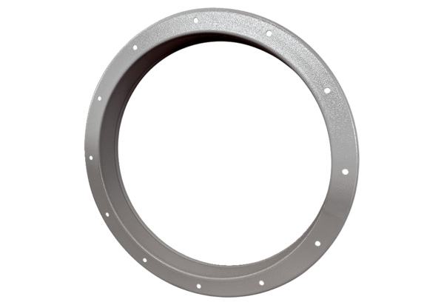Contre-raccord GSI 63Unité de conditionnement : 1 pièceGamme: C
Numéro de référence : 0073.0266Fabricant : MAICO

